[上海市第一人民医院超声科科主任研究被 “挑刺”，相关细节引关注](https://mp.weixin.qq.com/s?__biz=MzkzNTc5NDgwMw==&mid=2247494428&idx=1&sn=d20ca9d7c06af5cfa7a72344c939e7b9)

急先锋[先锋科研](javascript:void(0);)2025-04-11 07:13:36浙江

**点击上方蓝字关注先锋科研**



文 | 急先锋

**论文信息**

近日，《Contrast Media & Molecular Imaging》期刊2022年发表的题为"Intelligent Algorithm‐Based Ultrasound Images in Evaluation of Therapeutic Effects of Radiofrequency Ablation for Liver Tumor and Analysis on Risk Factors of Postoperative Infection" 的研究被学术监察人Elisabeth M Bik指出数据问题。该研究由Lou Kexin , Chen Ning , Li Zhihong , Xiao Shuo , Wu Rong（通讯作者，科主任）共同完成，通讯单位为上海市第一人民医院超声医学科。

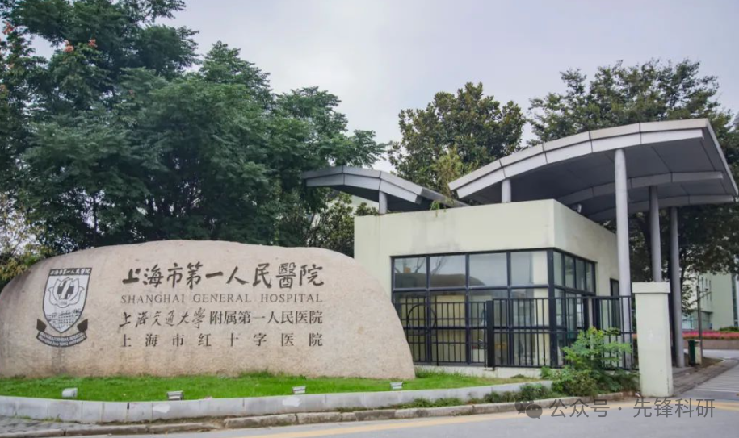

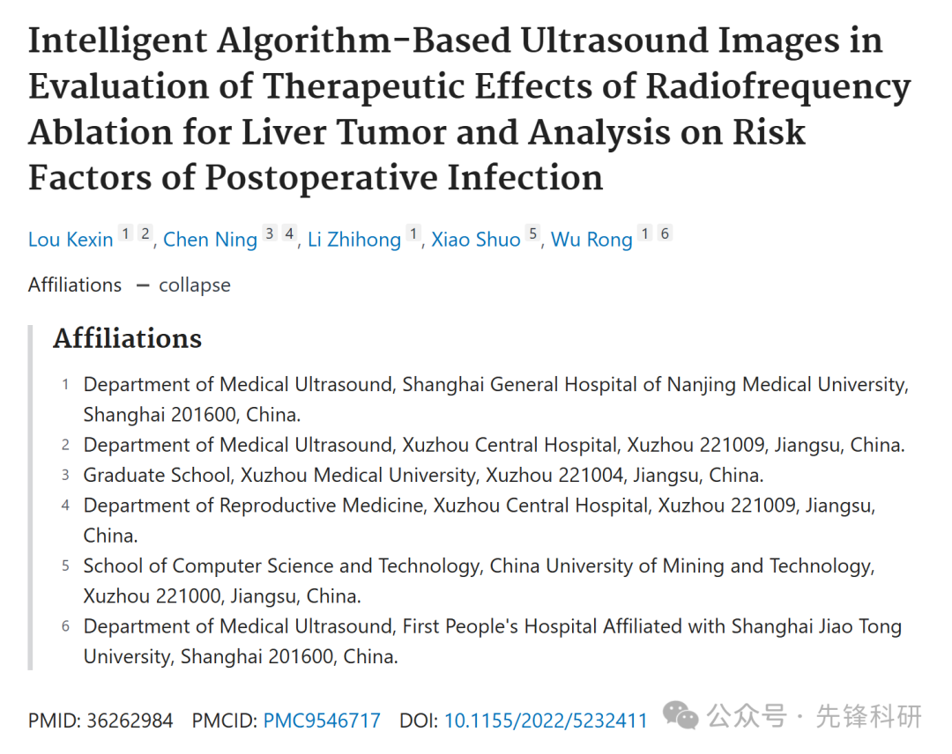

**质疑信息**

2025年4月评论人Elisabeth M Bik 指出：

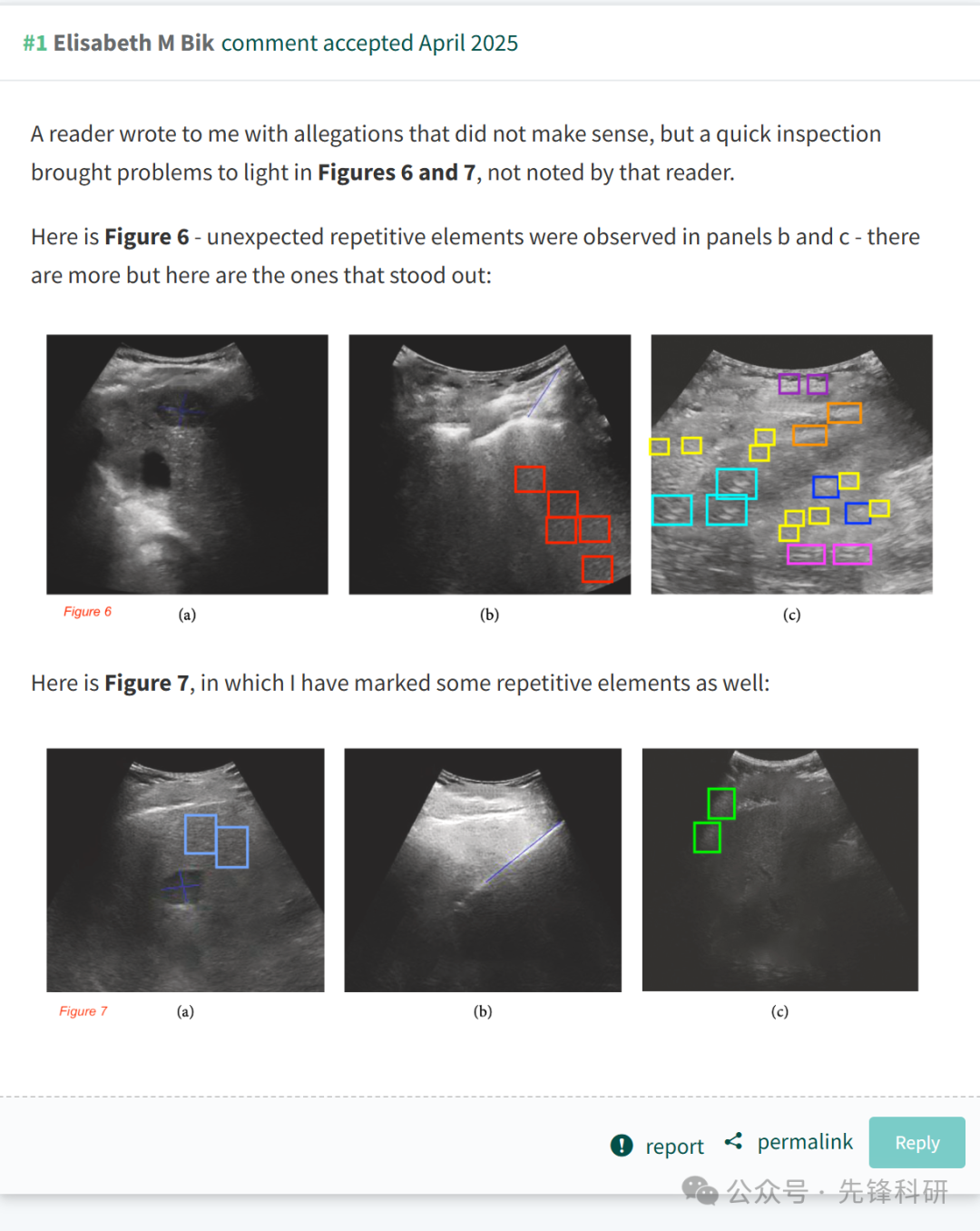

**参考链接：**

https://pubpeer.com/publications/75BD15EE1BD8DD8A977C760C2A2C05

**END**



**免责申明**

本文中的所有信息均源自学术网站及已公开资料。我们虽努力确保信息的准确性与完整性，但无法对此做出绝对保证。若发现任何纰漏或不实之处，请及时联系公众号后台，以便进行更正或删除。